Reducción de volumen de archivos wav
Marco teórico
El formato WAV es un formato de audio digital desarrollado por Microsoft e IBM, que se usa para almacenar sonidos, admite archivos mono y estéreo a diversas resoluciones y velocidades de muestreo.
El archivo tiene un formato que nos permite conocer distintas características desde el encabezado, con el siguiente formato:
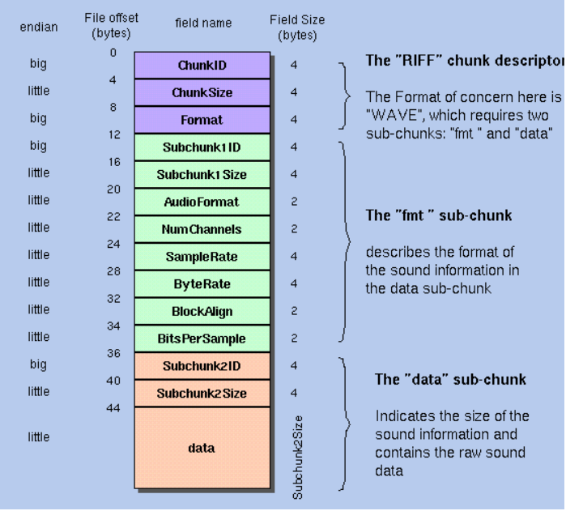
Este encabezado cuenta con un tamaño fijo de 44 Bytes, donde podemos rescatar principalmente el tamaño de los datos, de las muestras, el numero de canales y el formato del audio.
Desarrollo
1.- Generar un archivo wav monoaural de 2000 muestras por segundo y 0.016 s de duración, con GoldWave y generar una rampa con f(x) = (n/N-1/2)*2
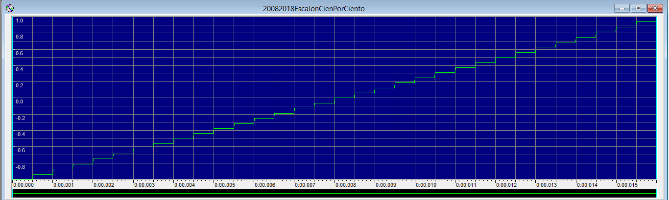
2.- Abrir el archivo con el editor hexadecimal y compararlo con el formato del archivo wav
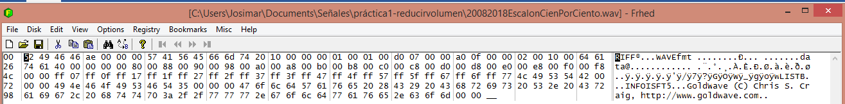

3.- En GoldWave cambiar el volumen del archivo a la mitad y grabarlo con otro nombre.
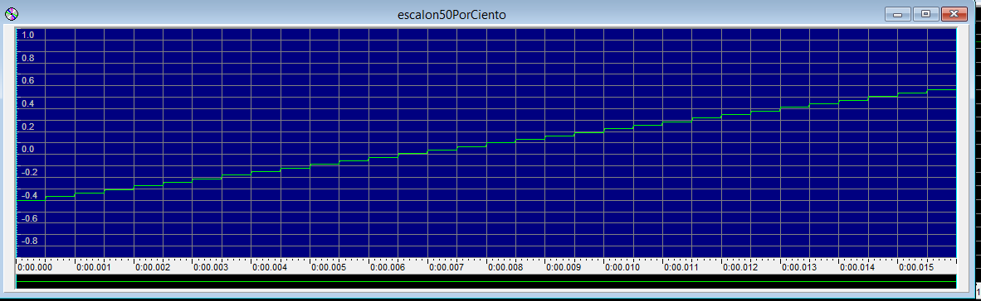
4.- Abrir el segundo archivo con el editor hexadecimal para analizar los cambios
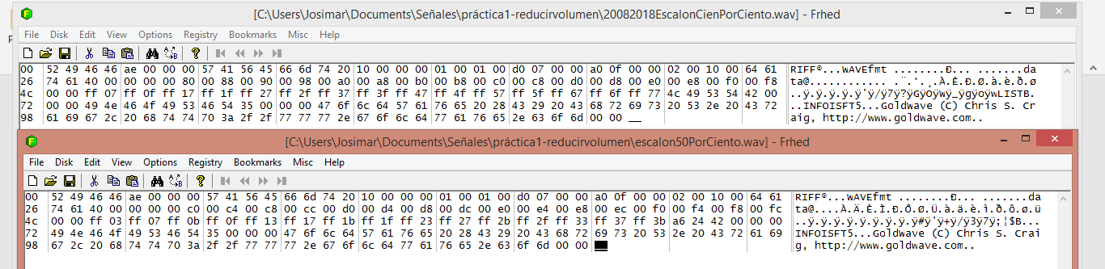
5.- Realizar un programa en C que efectué la misma operación. Los nombres de los archivos de entrada y salida se escriben en la línea de comando
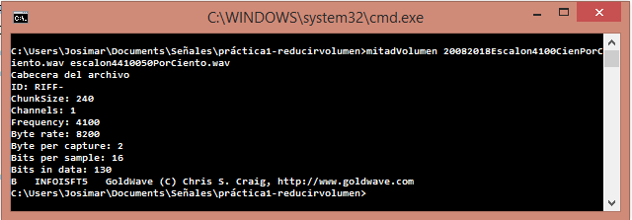
Conclusiones
Con el desarrollo de la práctica pude observar la estructura de almacenamiento de una señal en los archivos wav, donde inicialmente en los primeros 44 Bytes del archivo viene una cabecera con información importante dividida en segmentos; lo que nos interesó principalmente de la cabecera fue el segmento que contiene el tamaño de la información, para a partir de ella y el segmento de tamaño de muestras se pueda obtener el total de las muestras, esto fue importante porqué al final del archivo viene también una etiqueta que de no ser contemplada se deja fuera del archivo de salida o se divide a la mitad al igual que las muestras de la información de la señal.

